Выпуск №2, август 2004
БОЛЬНИЧНЫЙ ЛИСТ
Информационный листок МГПБ №10 для пациентов и их родственников

Здравствуйте, уважаемые друзья! Мы вновь рады приветствовать вас на страницах нашей газеты.
Прочитав номер, Вы узнаете о новостях нашей больницы, сможете почерпнуть для себя что-то полезное и новое.
НОВОСТИ БОЛЬНИЧНОЙ ЖИЗНИ
Май.
- Одним из важных событий прошедшего периода стал «запуск» очередной серии занятий по психообразованию. Психообразование — не только новая форма оказания лечебно-реабилитационной помощи, это возможность вывести отношения врачей и пациентов на качественно более высокий уровень. В каждом отделении от 8 до 10 пациентов были включены в психообразовательные группы. Группы вели опытные врачи (А.В. Трушин, Н.В. Трушина, Н.Ю. Дробот, Д.А. Минин), прошедшие подготовку в НИИ Психиатрии г. Москвы по проведению подобных занятий на основе опыта канадских специалистов. В течение 7-8 занятий разбирались наиболее актуальные проблемы, возникающие у лиц с психическими расстройствами. Юридические вопросы оказания психиатрической помощи, проблемы лекарственной терапии, распознавание первых признаков надвигающегося обострения и тактика поведения в данной ситуации — вот лишь некоторые темы для дискуссий, проходивших в группах. Кроме новой информации участники получили возможность поделиться своим эмоциональным и житейским опытом с другими, ближе познакомиться и завести дружеские отношения.
- Вместе с группами для пациентов в больнице прошли психообразовательные курсы и для родственников.
Июнь-Июль
- 20 июля состоялось открытие галереи работ пациентов. Этому посвящена отдельная статья на третьей странице газеты. Теперь пациенты и их родственники имеют возможность познакомиться с творческими работами наших художников.
- В больнице прошло очередное заседание Совета больных, где обсуждались насущные проблемы жизни отделений.
- Администрация отчиталась о выполнении мероприятий, намеченных на предыдущем Совете. Запланировано в каждом отделении организовать ящики для замечаний, просьб и предложений. Теперь каждый пациент сможет внести свою лепту в жизнь больницы.

Август
- В конце месяца стартовала новая серия психообразовательных групп для пациентов. Теперь вместе с врачом психиатром в работе групп участвуют специалисты по социальной работе, что повысит качество проводимых занятий.
Вот один из отзывов участницы группы Натальи Пятибратовой: «В нашем отделении №4 проводятся образовательные занятия по психиатрии. Эти занятия помогли мне сориентироваться в плане моего заболевания. Объяснения врача занятны и доступны. Конечно, надо знать, как справляться со своим психическим расстройством и проблемами здоровья. Спасибо».
В связи с тем, что по разным причинам не все больные и их родственники могут участвовать в работе психообразовательных групп, мы будем публиковать отдельные заметки, касающиеся затрагиваемых на занятиях тем (см. «Психиатрический ликбез»).
Одна из проблем, возникающих при подборе групп — недостаточная готовность пациентов и их родственников идти на более близкий контакт. Надеемся, что информация, которую Вы получите в нашей газете, пробудит интерес к этим занятиям. Если у Вас возникнет желание быть их участниками — обращайтесь к заведующим отделениями.

ПСИХИАТРИЧЕСКИЙ ЛИКБЕЗ
(или что должен знать пациент, получающий лечение психотропными препаратами)
Одним из краеугольных камней в отношениях врача-психиатра и его пациентов является проблема достижения взаимопонимания в отношении приема психотропных средств. И здесь слово «взаимопонимание» подходит как нельзя лучше. Это именно взаимное понимание целей и задач, которые преследует лекарственная терапия.
Достижению этого взаимопонимания мешают мифы, которые кочуют из уст в уста среди пациентов психиатрических клиник. И очень печально, что именно этой информации (непроверенной, ничем не обоснованной) иногда доверия больше, чем объяснениям квалифицированного специалиста. Может быть, вина в этом лежит и на враче? Сегодня мы попытаемся изменить ситуацию и развеять эти мифы.
МИФ 1. Психотропные средства вызывают зависимость и поэтому назначаются пожизненно. Это совсем не так. Психотропные средства действительно должны приниматься длительное время. Это обусловлено тем, что прием грамотно подобранного лекарства позволяет облегчить состояние, снимая проявления болезни и душевные переживания, обусловленные ею. Однако при прекращении лечения болезненные симптомы часто возвращаются. Научно доказано, что прекращение приема лекарства на 7-10 дней (даже если явных проявлений болезни уже нет) увеличивает риск обострения в 3-4 раза. Многих пациентов этот факт настраивает «против» использования психотропных средств. Однако больной сахарным диабетом пожизненно принимает инсулин, больной ревматоидным артритом пожизненно принимает противовоспалительные препараты. И это не вызывает никаких сомнений, пересудов и страхов. Та же ситуация и в нашем случае. В связи с этим нельзя самовольно прекращать прием терапии, назначенной врачом. Иначе неизбежен печальный исход — обострение, очередная госпитализация.
МИФ 2. Психотропные средства приносят мучения и не приносят пользы. О том, какую пользу приносят лекарства, мы уже сказали. А теперь — о мучениях. Да, приходится признать, что при приеме некоторых психотропных средств возникают нежелательные побочные эффекты. Однако, возвращаясь к примеру из общей медицины, вспомним: у больного, принимающего противовоспалительные средства могут возникнуть неприятные ощущения в желудке, у больного, принимающего инсулин в местах инъекций возникают участки болезненного перерождения тканей, больные, принимающие гормональную терапию по поводу опухолевых заболеваний прибавляют в весе. И таких примеров множество.
Однако в психиатрии не всё так фатально. Все же существуют средства, позволяющие облегчить состояние пациента, снимая побочное влияние нейролептиков (так называемые корректоры). Нужно лишь вовремя сообщить о своем самочувствии врачу для того, чтобы он назначил эти лекарства. Кроме этого учеными созданы новые нейролептики, которые названы атипичными. Их нетипичность в том, что обладая достаточной эффективностью, они практически не оказывают побочных нежелательных явлений и легче переносятся. К ним относятся такие препараты, как рисполепт, зипрекса, сероквель. Но лишь врач может решить целесообразность назначения этого лекарства в каждом конкретном случае..
МИФ 3. Психотропные средства назначаются в качестве наказания.
Нередко назначение психотропных средств рассматривается пациентами как наказание. Дорогие наши, чаще всего никто (за исключением ваших близких) не относится к вам с таким же пониманием и терпением как психиатр. Врачебный кодекс чести не позволяет наказывать за болезнь. И не наша вина в том, что прием таблеток и уколов бывают болезненны и неприятны. Давайте справляться с этим вместе!
МИФ 3. Психиатр все равно не заметит, если я не буду принимать лекарство.
Большая проблема в том, что не признавая наличия у себя болезненных расстройств, многие пациенты пытаются обмануть мед.персонал, пряча таблетки под язык и складируя их под матрацем. Этим вы обманываете не врача, а самих себя. Опытный психиатр все равно заметит отсутствие действия лекарства. И тогда единственный выход – назначение инъекций. Ведь отказ от приема ведет к усилению болезненных проявлений.
Вот наиболее важные предрассудки, преодолев которые мы сможем наладить взаимопонимание. Со стороны же врача очень важно знать, что происходит с пациентом под влиянием лекарства. Не обо всем можно узнать по поведению. О некоторых вещах можно лишь рассказать. Поэтому будьте откровенны со своим лечащим врачом и тогда мы совместными усилиями добьемся успеха.
Подводя итог, сформулируем правила, которые помогут Вам сотрудничать с вашим психиатром.

ЧТО ДЕЛАТЬ, ЕСЛИ Я ПРИНИМАЮ ПСИХОТРОПНЫЕ ПРЕПАРАТЫ
- Четко следовать назначению врача!
- Подробно рассказывать врачу об изменении своего состояния под влиянием лекарства. Врач оценит, правильно ли действует препарат и при необходимости сменит его или поменяет дозу.
- Если Вы чувствуете, что при приеме лекарства у Вас: кружится голова, возникают слабость, недомогание, спазмы в мышцах, скованность в движениях, повышенное слюнотечение, непреодолимое желание двигаться, беспокойство, тревога — немедленно сообщите об этом врачу. Это может быть побочное влияние лекарства, которого можно избежать, назначив дополнительные средства или сменив препарат.
- Будьте осторожны при резких изменениях положения тела. Если Вы лежите, не вставайте быстро. Сначала сядьте в постели и через некоторое время медленно вставайте.
- Принимая таблетки — запивайте их большим количеством воды. Таким образом, лекарство быстрее растворяется и оказывает меньше раздражающего влияния на желудочно-кишечный тракт.
- Получая инъекции — больше, чем обычно следите за чистотой тела (чтобы не занести инфекцию), при образовании уплотнений в мышцах сообщите врачу. Если есть возможность, врач отменит инъекции или назначит дополнительные процедуры для улучшения состояния.

НАШИ ТАЛАНТЫ

Знаменательной вехой прошедшего квартала стало открытие выставки художественных работ наших пациентов «Параллели».
Это событие замечательно тем, что оно явилось одним из звеньев широкого процесса, происходящего во всем мире — признания достоинств и талантов людей с «необычным видением мира», их интеграции в общество, снятия нелицеприятных ярлыков, бытующих порой среди обывателей.
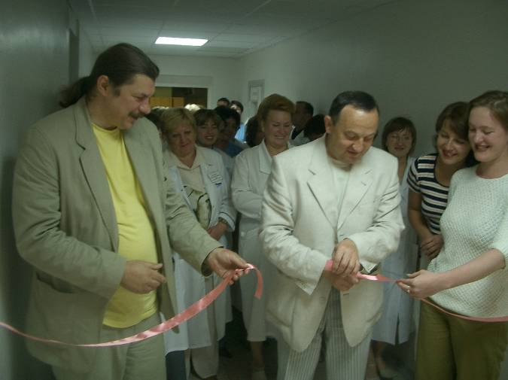
Интерес к творчеству душевнобольных возник давно, еще в конце XIX – начале XX века, и в последние десятилетия принял лавинообразный характер. Подтверждение этому — открытие музеев «интуитивного» искусства, коллекций и журналов, посвященных творчеству «аутсайдеров» (так искусствоведы называют художников, творящих свои произведения интуитивно, от души, не опираясь на академические знания и тенденции «моды») в Англии, Голландии, США, Бельгии, а теперь и в России.
Галерея «Параллели» по достоинству встала в один ряд с коллекциями «Музея творчества аутсайдеров» в Москве, «Иные» в Ярославле и другими собраниями талантливых работ наших пациентов.
Эта выставка — признание того, что способность к творческому самовыражению — не привилегия «здоровых», а дар, свойство личности, которые не зависят от способа мыслить и существовать.
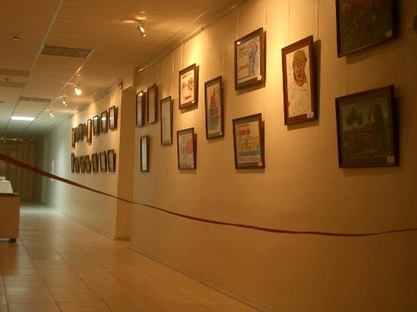
Недаром работами таких признанных художников, как Франциско Гойя, Ван Гог, Поль Гоген восхищаются во всём мире. А ведь известно, что и они страдали душевным недугом. Кто знает, может быть, посетив нашу экспозицию, вы станете первыми свидетелями рождения новых мировых кумиров. Мы не хотим впасть в крайность и утверждать, что все работы гениальны. Процент особо одаренных среди душевнобольных такой же, как и среди здоровых, ведь мы все одинаковы.
Главный врач МГПБ №10 В.А. Меркель и директор Музея творчества аутсайдеров
г. Москва В.В. Абакумов открывают галерею
Не менее интересным аспектом творчества людей, оказавшихся «по ту сторону душевного здоровья» является их поэтическое творчество. Именно поэтому на следующей страничке мы продолжаем знакомить вас с сочинениями наших пациентов.
Свободный, иногда не сразу осознаваемый поток ассоциаций завораживает, заставляет задуматься, искать скрытый смысл стихотворных строк. В них и нежность и душевная боль, и поиски истины, и надежда, и отчаяние. Пусть не всегда профессиональные — эти сочинения не могут оставить равнодушными. Давайте сравним наши вкусы…

Добро пожаловать на выставку
наших талантов!

Знакомьтесь! В разделе, посвященном творчеству душевнобольных, мы публикуем стихи нашего «гостя». Юрий Кустов, 48 лет, пациент Ивановской областной психиатрической больницы. Предоставив свои сочинения для научного анализа, Юрий дал согласие на их публикацию, и сегодня мы предоставляем Вам возможность оценить их.

***
На чьей земле распят Христос?
Хочу на это так ответить —
Мне глупым кажется вопрос —
«Чья лучше Родина на свете:

Француза, немца иль кенийца?»
Любовь не признает границы.
Лишь в нас границы есть разлом,
Что в сердце, меж добром и злом,

Что меж кромешной тьмой и светом.
И тьмою тьму не победить, —
Бог благовествовал об этом, —
Лишь светом можно свет родить.

Но каждый Богу изменяет
Кто строит крепость в чистом поле,
Ведь все границы охраняет
Серебролюбие, не боле.

И патриот служит Маммоне
И интересам частных лиц.
Любовь к деньгам всегда в законе
У всех любителей границ.

К твоим ногам о, патриот,
Сам Бог когда-то припадал.
Был патриот Искариот,
Что палачам Христа продал.

Политика — панель, болото,
гарем (какая тут любовь?)
Коль в разногласье патриоты,
То жди, прольется снова кровь.

И разницей понятий, слова,
В способности других судить
О, патриоты, вы готовы
Вечное небо разделить?

Рождают тысячи конфессий
Непримиримостью идей
Потенциальную прогрессию
Варфоломеевых ночей.

И я хочу сказать о том,
Что у князей своя забота,
Но только тридцать серебром
Цена любого патриота.

Любовь — обитель гражданина,
Коль милость к падшим у руля.
У человека - христианина
Одна есть Родина — Земля.

Да, Бог причислен был к злодеям,
Страдал в распятье и воскрес,
Но был распят не за евреев
(Национальный интерес).

За человечество Христос
Распят, за грех на всей планете.
Мне глупым кажется вопрос —
Чья лучше Родина на свете.

***
Эта девушка глаз не строит
В отраженье ночного салюта.
Ей совсем ничего не стоит
Превзойти норму абсолюта,

Мыльных опер немую серию
Со счастливым концом, внучки.
Ее бабушке сам Берия
Целовал на рассвете ручки.

И подружки пред ней меркнут,
Отходя стыдливо в сторону.
Стережет гнездо беркут
Для птенцов золотого ворона.

Только гаснут огни фейерверка
Белых перьев отсветом алым —
Пиротехник с душою клерка
По воробушкам бьет малым.

За огнем зарева вспышек
Не заметить самого главного —
Глаз созвездий (слепых малышек),
Полных слез и призыва тайного.

И тебя в настоящем помня,
Позабуду, и поспешу.
Воробью альбинос не ровня
- Не узнай меня, — я прошу —

- Не заглядывай в эту книжку
Зачарованных дум. И я
Говорю: «Ты прости мальчишку
За секунду безу-мия».

Горизонту к ногам бросая
Слог, ловлю абсолютным слухом —
Над землей любовь расцветает
Одуванчика розовым пухом.

Я, прости, позабыл твое имя,
На тебя смотрю из далека,
Голубыми глазами твоими
Я рисую свои облака.

